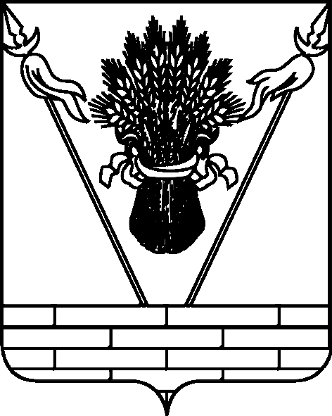

УПРАВЛЕНИЕ ОБРАЗОВАНИЕМ
АДМИНИСТРАЦИИ МУНИЦИПАЛЬНОГО ОБРАЗОВАНИЯ
ТБИЛИССКИЙ РАЙОН

П Р И К А З

от 29.09.2015 № 539
ст-ца Тбилисская

Об итогах муниципального (заочного) этапа Всероссийского конкурса сочинений, среди учащихся общеобразовательных учреждений муниципального образования Тбилисский район

В соответствии с приказом управления образованием администрации муниципального образования Тбилисский район от 9 сентября 2015 года № 509 «О проведении муниципального (заочного) этапа Всероссийского конкурса сочинений среди учащихся общеобразовательных учреждений муниципального образования Тбилисский район» среди учащихся общеобразовательных учреждений муниципального образования Тбилисский район» 29 сентября 2015 года проведён муниципальный (заочный) этап конкурса, в котором приняли участие обучающиеся общеобразовательных учреждений: СОШ № 1, 2, 3, 5, 6, 7, 9, 10, 12, 14, 15, 16.
На основании вышеизложенного, п р и к а з ы в а ю:
1. Утвердить список победителей муниципального (заочного) этапа Всероссийского конкурса сочинений на основании решения жюри среди учащихся общеобразовательных организаций муниципального образования Тбилисский район (приложение).
2. Руководителям общеобразовательных учреждений:
2.1. Е.Н. Деловой (СОШ № 1), О.С. Носачевой (СОШ № 2), Т.А. Ильченко (СОШ № 3), Л.В. Бабичевой (СОШ № 4), И.Н. Бутенко (СОШ № 5), Л.С. Косяковой (СОШ № 6), Р.Н. Чернышеву (СОШ № 7), В.В. Скубачеву (СОШ № 9), Л.В. Вагановой (СОШ № 10), Л.В. Беловой (СОШ № 12), И.А. Костиной (СОШ №14), А.Н. Лущакову (СОШ № 15), Н.Л. Барздун (СОШ №16) разработать меры поощрения педагогических работников, подготовивших победителей и призеров муниципального (заочного) этапа Всероссийского конкурса сочинений среди учащихся общеобразовательных учреждений муниципального образования Тбилисский район.
3. Контроль за выполнением настоящего приказа возложить на директора муниципального казённого учреждения «Методический центр в системе дополнительного педагогического образования» С.П. Фисунову.
4. Приказ вступает в силу со дня его подписания.

Исполняющий обязанности
начальника управления образованием В.А. Блиценко

ПРИЛОЖЕНИЕ № 1

УТВЕРЖДЁН
приказом управления образованием администрации муниципального образования Тбилисский район
от 29.09.2015 № 539

СПИСОК
победителей муниципального (заочного) этапа Всероссийского конкурса сочинений среди учащихся общеобразовательных учреждений муниципального образования Тбилисский район

№ п/п | Фамилия, имя участника | Наименование образовательного учреждения | Место
Возрастная категория
4-5 класс
1 | Шумейко Ксения Сергеевна | МБОУ «СОШ № 5», 4 класс | 1
2 | Нероба Максим Сергеевич | МБОУ «СОШ № 6», 4 класс | 2
3 | Старокожев Семен Андреевич | МБОУ «СОШ № 5», 4 класс | 2
4 | Некролова Ольга Алексеевна | МБОУ «СОШ № 9», 4 класс | 3
5 | Хорошко Валерия Олеговна | МАОУ «СОШ № 2», 5 класс | 3
6-7 класс
6 | Гук Полина Сергеевна | МАОУ «СОШ № 2», 6 класс | 1
7 | Фицайло Александр Александровия | МБОУ «СОШ № 16», 7 класс | 1
8 | Адамасов Василий Николаевич | МБОУ «СОШ № 3», 6 класс | 2
9 | Остапенко Антон Андреевич | МБОУ «СОШ № 1», 7 класс | 3
10 | Голубова Эвелина Вадимовна | МБОУ «СОШ № 16», 7 класс | 3
8-9 класс
11 | Васильева Дарья Андреевна | МБОУ «СОШ № 1», 9 класс | 1
12 | Козыкова Екатерина геннадиевна | МБОУ «СОШ № 16», 8 класс | 2
13 | Рогова Заира Дмитриевна | МБОУ «СОШ № 5», 9 класс | 2
14 | Быкова Ариан Владимировна | МБОУ «СОШ № 1», 9 класс | 3
10-11 класс
15 | Газдалиева Юлия Ильдаровна | МАОУ «СОШ № 2», 10 класс | 1
16 | Ананьева Марина Сергеевна | МБОУ «СОШ № 1», 11 класс | 1
17 | Байнякшина Варвара Олеговна | МБОУ «СОШ № 10», 11 класс | 1
18 | Белянкина Валерия Андреевна | МАОУ «СОШ № 2», 10 класс | 2
19 | Шмелева Ксения Павловна | МБОУ «СОШ № 3», 10 класс | 3

Директор МКУ «МЦ СДПО» С.П. Фисунова
ПРИЛОЖЕНИЕ № 2

УТВЕРЖДЁН
приказом управления образованием администрации муниципального образования Тбилисский район
от 29.09.2015 № 539

СПИСОК
педагогов, подготовивших победителей и призеров муниципального (заочного) этапа Всероссийского
конкурса сочинений

№ п/п | Ф.И.О., педагога | Наименование образовательного учреждения
4-5 класс
1 | Пасюкова Л.А. | МБОУ «СОШ № 5»
2 | Лазарева О.В. | МБОУ «СОШ № 6»
3 | Беликова К.В. | МБОУ «СОШ № 5»
4 | Некрылова О.В. | МБОУ «СОШ № 9»
5 | Пирогова Ю.П. | МАОУ «СОШ № 2»
6-7 класс
6 | Крылова А.В. | МАОУ «СОШ № 2»
7 | Иванова Т.В. | МБОУ «СОШ № 16»
8 | Щербаченко А.А. | МБОУ «СОШ № 3»
9 | Кашина О.Д. | МБОУ «СОШ № 1»
10 | Иванова Т.В. | МБОУ «СОШ № 16»
8-9 класс
11 | Ткаченко М.В. | МБОУ «СОШ № 1»
12 | Никитина Р.И. | МБОУ «СОШ № 16»
13 | Калашникова Л.А. | МБОУ «СОШ № 5»
14 | Ткаченко М.В. | МБОУ «СОШ № 1»
10-11 класс
15 | Пирогова Ю.П. | МАОУ «СОШ № 2»
16 | Скрипникова Н.Н. | МБОУ «СОШ № 1»
17 | Резник Г.И. | МБОУ «СОШ № 10»
18 | Пирогова Ю.П. | МАОУ «СОШ № 2»
19 | Захаркина Е.А. | МБОУ «СОШ № 3»

Директор муниципального казенного
учреждения «Методический центр
в системе дополнительного
педагогического образования» С.П. Фисунова

